附件：
道路运输电子证照用户操作流程
一、用户申领操作流程
第一步：手机APP下载安装
途径一：用户可通过扫描二维码或者搜索“全国道路运输电子证照”微信小程序，在首页用户可选择自然人登录或者法人登录。该途径适用于全国通用“三类九证”的亮证；
途径二：用户可通过登录“闽政通APP”官方网站
https://www.fujian.gov.cn/bsfw/mztapp/，在首页扫描“闽政通APP”二维码下载“闽政通APP”，免费申领电子证照。该途径适用于全国通用“三类九证”和“省道条”新增的三种道路运输电子证照的亮证；
途径三：用户可通过微信“扫一扫”功能，扫码下载“运证通”APP。安卓用户扫描二维码后会弹出安装包下载提示，正在下载完毕之后点击安装即可。该途径适用于全国通用“三类九证”和“省道条”新增的三种道路运输电子证照的亮证。

第二步：实名认证
用户完成“运证通APP”注册登录后，在进行申领证照的操作时提示用户进行实名认证，点击确定进入实名认证流程。
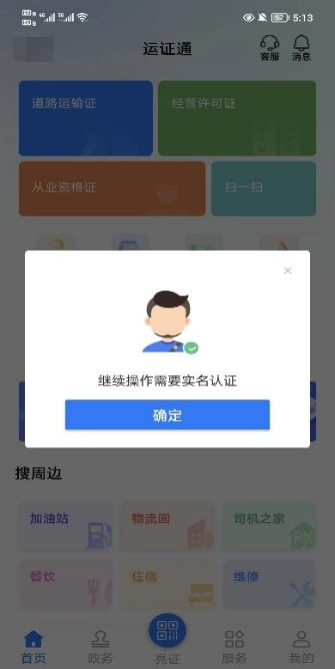
用户上传身份证，识别成功后，进行人脸识别，人脸识别通过后，实名认证通过。
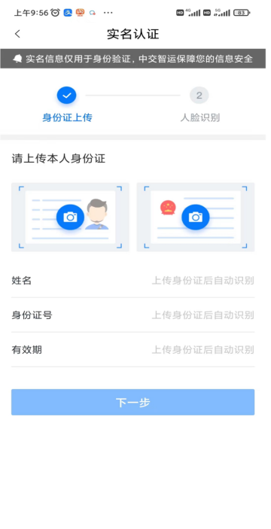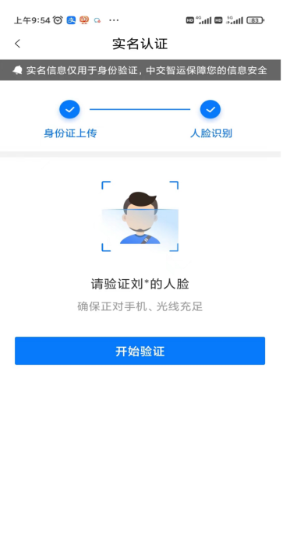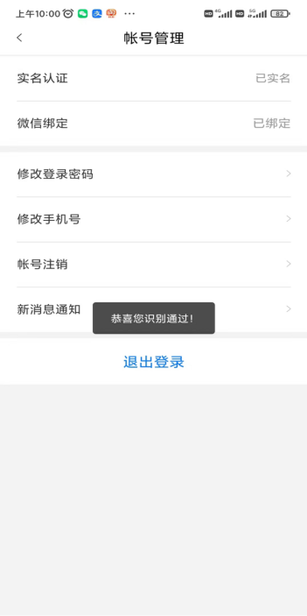
完成实名认证后进入手机APP首页，选择证照签发的省份，选择对应省份以后，进入证照所属省份。
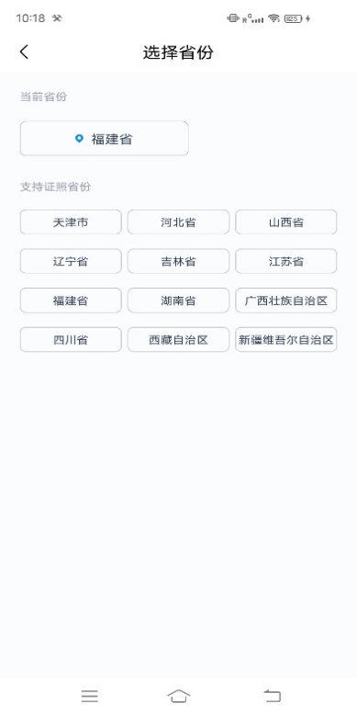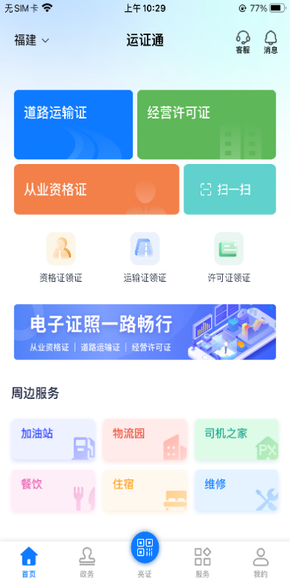
第三步：申领证照
1.从业资格证申领
实名认证后的用户点击“资格证领证”，进入证照申领页；选择证照签发省份（默认为当前选择的省份）后，点击确认申领，完成证照申领并进入证照列表。
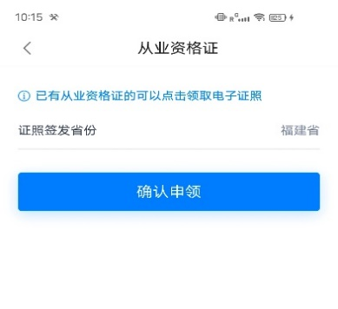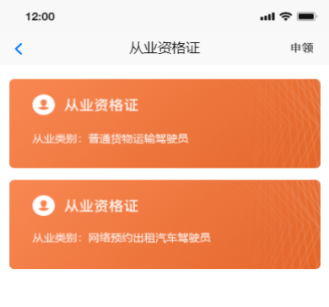
2.道路运输证申领
实名认证后的用户点击“运输证领证”，进入证照申领页；选择证照签发省份（默认为当前选择的省份）后，用户输入车牌号码、车辆识别代码后六位，点击确认申领，完成证照申领并进入证照列表。
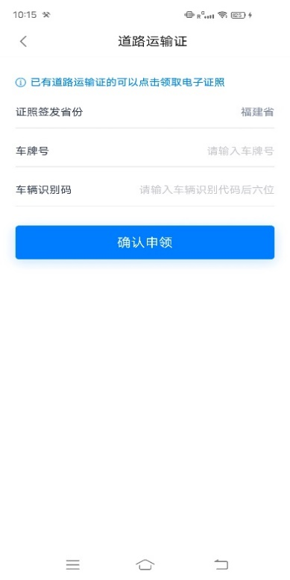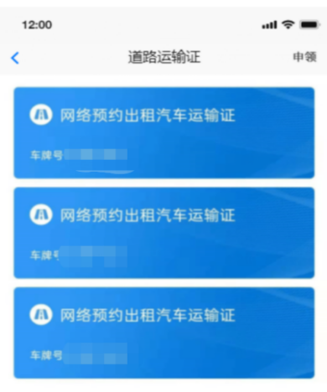
3.经营许可证申领
实名认证后的用户点击“许可证领证”，进入证照申领页；选择证照签发省份（默认为当前选择的省份）后，用户输入经营许可证的业户名称、统一社会信用代码，点击确认申领，完成证照申领并进入证照列表。
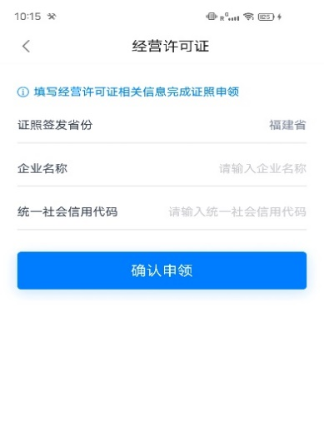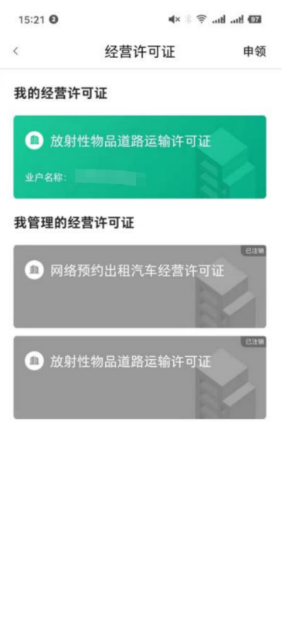

二、用户亮证操作流程
点击“亮证”进入二维码亮证页，选择不同的证件展示不同的二维码。点击证照详请，跳转到证照详情页。
